Из копилки высказываний великих педагогов я выбрала для себя одну:
Н.Н. Лузин
Послушайте - и Вы забудете, посмотрите - и Вы запомните, сделайте - и Вы поймете.
Мое жизненное и педагогическое кредо: «Спешите делать добро!…».
Я Чистякова Светлана Александровна, работаю в Государственном казенном общеобразовательном учреждении «Школе №3 Костромской области для детей с ограниченными возможностями здоровья» в должности учитель. В своей работе в зависимости от названия предмета и темы урока я применяю разные коррекционные методы и приёмы. Но, наиболее, практичные и значимые я посчитала следующие, которые и описываю в своей работе.
Использование коррекционных методов и приёмов на уроке:
Для развития мотивации, познавательного интереса и чувства единения коллектива в своей работе я использую упражнение «КРУГ». В зависимости от того, когда проводится начало урока/занятия утром, днем или вечером можно фразы изменять на части суток.
Приветствие: здравствуйте все, кто пришел на наш урок.
Утро (День, Вечер) наш продолжается, вместе мы встречаемся.
Мы друг другу рады!
Все друг другу рады!
Продолжаем (начинаем) мы работу.
Здравствуй солнце золотое,
Здравствуй небо голубое.
Здравствуй лёгкий ветерок.
Здравствуй маленький дубок.
Мы живем в одном краю.
Всех я вас приветствую.
При проведении урока на любую тему обязательно использую «Чудесный мешочек». Тактильное восприятие играет огромную роль в познании и распознавании на ощупь окружающих нас предметов и образов. Например, определение фруктов по размеру, по величине и форме.
Использую загадки, особенно описательного характера. Развитие и закрепление сенсорных эталонов (цвет, форма, величина). Развитие мыслительных способностей через отгадывание загадок. Например,
1.Круглое, румяное, красное/зеленое и жёлтое
Я расту на ветке:
Любят меня взрослые и детки. (ЯБЛОКО)
2.В шкуре желтой,
Кислый он,
Называется…..(ЛИМОН).
3.Яркий, сладкий, налитой.
Весь в обложке золотой.
Не с конфетной фабрики,
А из далёкой Африки (МАНДАРИН).
Для развития мимики лица и артикуляции обязательно использую артикуляционные упражнения и пиктограммы с изображением мимики лица и подкрепляю это движением лицевых мимических мышц. Например,
На вкус: наморщим брови и превратимся в лимон.
Покажем, какие фрукты Втянем щечки, станем похожими на банан.
Превратимся в круглое, сладкое яблоко: надуем щеки и улыбнемся.
Для развития речи и обогащения словарного запаса использую различные дидактические пособия. Например по теме: «Фрукты» применяю пособие: «Сок и фрукты» или «Фруктовый сок». Дети называют фрукт, потом название сока лимонный, апельсиновый и т.д. и используют соответствующую пиктограмму на стаканчике и закрепляют изображение фрукта с помощью ленты велкро.
Для формирования и развития пространственного, логического мышления и умения составлять целое из нескольких частей в своей работе использую разрезные картинки в любом разрезе, главное от простого к сложному.
Очень важным этапом в уроке является пальчиковая гимнастика. Использую как словесные выражения в стихотворной форме, так и предметы, например, массажный шарик и пружинки Су-джок. Так же использую шероховатые полоски из бархатной бумаги или ленты велкро или фетр. Например, изготавливаю изображение любого предмета, выкладываю учащимся, а они на ощупь с закрытыми глазами стараются определить что это.
Если дома или в классе нет настоящего сока, а нужно угостить друзей и гостей, тогда можно попробовать необычным способом изображение сока или компота на бумаге - рисование с помощью пупырчатой плёнкой. Учащиеся набирают краску на кисточку и намазывают краской кусочки вырезанной пленки формы фруктов и далее переворачивают пленку на чистый лист изображенного стакана и делают отпечатки фруктов. Учащиеся расставляют изображения сока по кругу на предполагаемый стол.
Использование метода мини-проекта для познавательного развития учащихся.
В своей педагогической практике я использую метод мини-проекта. При изучении сезонно-временных представлений учащимся предлагается изготовить с использованием заготовки листа бумаги в виде геометрической формы – квадрат – сезонно-временной календарь.
Учащиеся делают календарь – композицию с символическими и реалистическими изображениями времён года.
1.Подготавливается форма:
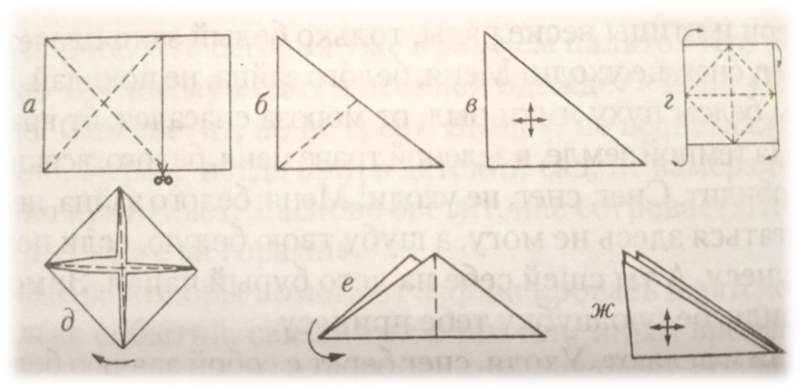
Заготовка квадрат лист бумаги с двумя диагональными складками. Либо заготовка квадрат лист бумаги складывается по горизонтали и по вертикали. Сгибы фиксируются гладилкой. Заготовка разворачивается в геометрическую фигуру квадрат или ромб. Середина обозначается, это пересечение вертикальной или горизонтальной линий. Далее каждый угол квадрата или ромба подтягивается к обозначенной середине листа и получается каждый треугольник соединяется в одну геометрическую фигуру – квадрат. Далее в каждой геометрической фигуре - треугольнике и в общем квадрате выполняются задания по теме, отражающие характерные явления времён года и их смену (зима, весна, лето, осень).
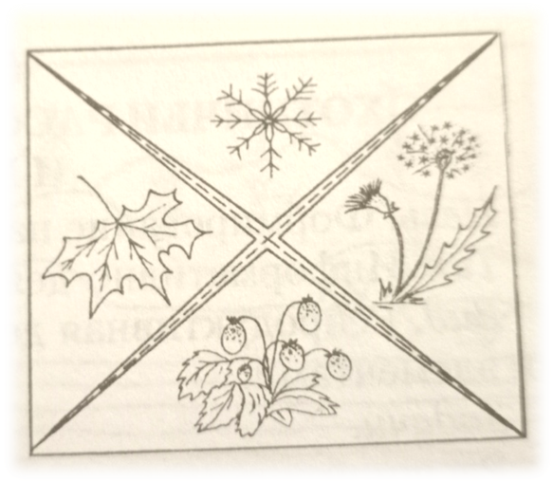

2.Учитель рассказывает о причинах смены времён года на Земле.
Земля вращается вокруг Солнца по эллипсовидной орбите, и за целый год (365 дней) она совершает полный оборот вокруг Солнца. Земля по-разному освещается Солнцем, так как к нему обращено только одно полушарие. Зимой и летом Земля находится в крайних точках эллипса, а осенью и зимой – в ближайших точках. Когда в южном полушарии зима, в северном – лето, и наоборот, если в южном – весна, то в северном – осень. В обоих полушариях всегда разные времена года, и зависят они от того, как солнце освещает Землю, в каком положении относительно Солнца находится наша Земля.
3.Учитель схематично изображает этот процесс на доске. Учащиеся переносят рисунок, изображения к себе на бумагу.
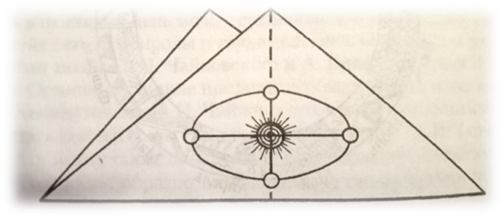

Учитель:
- У каждого времени года есть свои характерные признаки. В каждой геометрической фигуре – треугольнике дети рисуют символы каждого времени года: снежинку, снеговик (зима), жёлтый цветок одуванчик или символ весны подснежник (весна), ягоды земляники или зеленая трава (лето), кленовый желтый, оранжевый лист (осень)
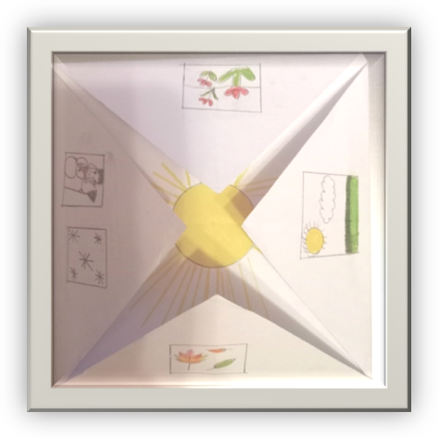
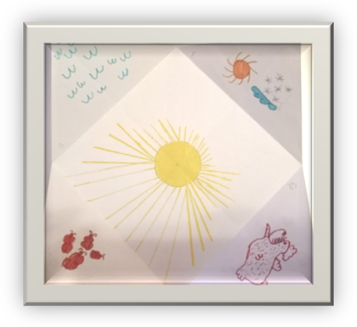

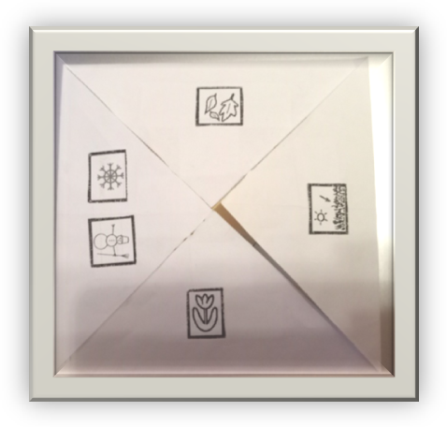

Далее развертывают каждый треугольник и в нем рисуют признаки каждого времени года. Могут приклеивать готовые стихотворные фразы о каждом времени года (ЗИМА: ВЕСНА: ЛЕТО: ОСЕНЬ:), пиктограммы, либо самостоятельно рисуют признаки, соответствующие определённому времени года. В общем квадрате в центре жёлтым цветом рисуют Солнце. Зимой его лучи короткие, весной и осенью длинные, летом особенно еще длиннее, что и будет отражаться в рисунке.
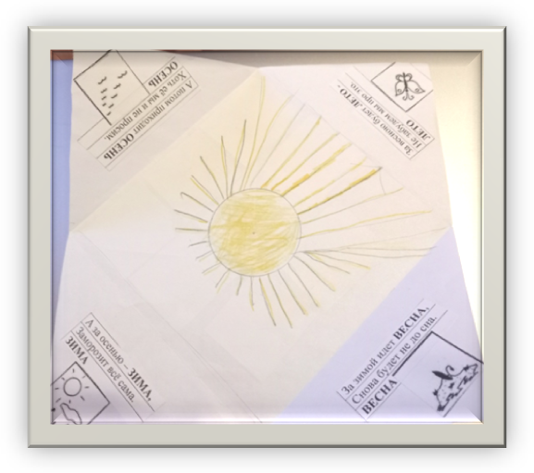

4.Учащиеся снова развертывают бумагу и выполняют композиции о каждом времени года. В центре жёлтым цветом рисуют Солнце. Зимой его лучи короткие, весной и осенью длинные, летом особенно еще длиннее, что и будет отражаться в соответствующих квадратах.
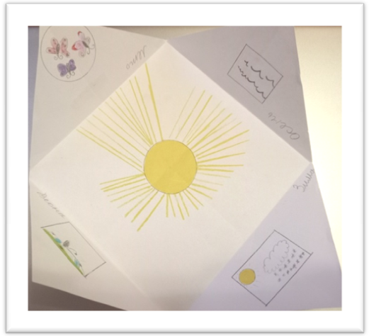

5.Учащиеся придумывают календарям названия, например: «Времена года», «Солнечный», «Цветной», «4 времени года», «Четыре цвета года». Составляют небольшие рассказы о каждом времени года, закрепляя полученные знания.
6.Учитель проводит дидактические игры: «Когда это бывает?», «Называй только зимние, весенние, летние и осенние слова». Подвижную игру: «Зима, весна, лето, осень». Учащиеся двигаются по кругу. В центре стоит педагог. Он называет время года, учащиеся мимикой и жестами изображают характерные явления природы.
Занятие/урок по данной тематике можно разбить на 2 или 4 урока либо в зависимости от возможностей учащихся. Важно, чтобы учащиеся над каждой композицией работали тщательно.
Таким образом, представленная информация на основе складывания листа бумаги позволяет учащимся более эффективно познавать материал при изучении сезонно-временных представлений. Кроме того, работая руками с бумагой происходит закрепление определённых умений и навыков, а так же, развитие мелкой моторики, пространственного ориентирования, воображения и наглядно-образного мышления.
Применение такого практического метода с использованием листа бумаги в виде геометрической формы – квадрат, а так же путем его складывания и получения других форм приводит к успешным результатам, делает урок эмоциональным, создаёт положительные эмоции к изучаемой теме, повышает мотивацию и стимулирует самостоятельную творчески-поисковую деятельность учащихся. Позволяет более продуктивно выполнять задания. Представленные виды работы являются практическими и доступными формами работ для учащихся с ограниченными возможностями здоровья и могут быть полезными для нормотипичных учащихся.

Приложение
Дидактическое пособие «Фруктовый сок»
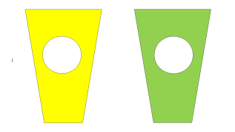
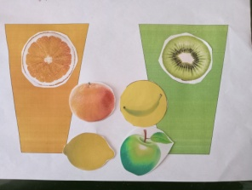

Рисование предметов пупырчатой плёнкой.
